2 PIECES 6 PERSONNES

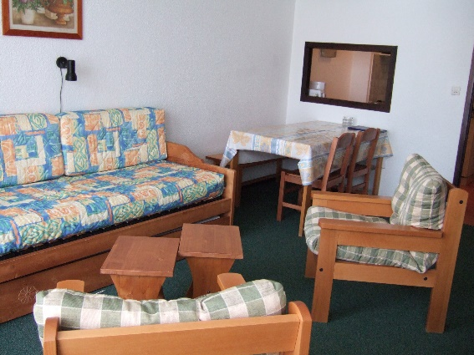

Le 2 pièces 6 personnes mesure environ 34 m². Il se compose :
- D’une salle de bain (avec baignoire) et d’un WC séparé,
- D’un coin cuisine équipé de plaques électriques, 1 four micro-onde, 1 cafetière, 1 grille-pain, 1 réfrigérateur, 1 lave-vaisselle,
- D’un grand séjour avec un rideau coulissant qui permet de séparer la pièce en 2 espaces
Un espace comprenant le coin repas, un lit gigogne (matelas dans un tiroir sous le lit qui peut se mettre sur pieds) et d’une télévision,
Un second espace comprenant un lit gigogne et un lit superposé,
- D’un grand balcon.

Dans chaque appartement est mis à disposition la vaisselle et le linge de table, de lit et de toilette (Voir inventaire ci-joint).

Vous disposez d’une place de parking couvert attitrée dans la résidence.

Les animaux sont acceptés dans les appartements moyennant une taxe à régler sur place et sur présentation du carnet de vaccination.

Un accès wifi est disponible dans la résidence (voir tarifs en réception).

Prestations payantes disponibles sur place :
Location de lit et/ou de chaise bébé, appareils à raclette ou à fondue.

Nous prêtons livres, jeux de société, sèche-cheveux, barrières de lit, pots pour bébés, porte-bébés, alèses en plastique, multiprises et rallonges électriques.

Les arrivées se font de 17h à 19h. Une caution de 200€ vous sera demandée à votre arrivée et restituée lors de votre départ après état des lieux.

En cas d’imprévu vous êtes priés de contacter le 04.50.96.52.00

NOUS VOUS SOUHAITONS UN AGREABLE SEJOUR AU PRAZ DE LYS

